TUẦN 28: TIẾT 1: ĐÁNH GIÁ GK2
- Nhận xét kĩ năng thực hành của HS
- Nhận xét kĩ năng làm bài GK2 của HS

TUẦN 28: CHỦ ĐỀ 1: CON NGƯỜI VÀ SỨC KHỎE
Bài 27: PHÒNG TRÁNH ĐUỐI NƯỚC (2TIẾT)

I. YÊU CẦU CẦN ĐẠT:
1. Kiến thức kĩ năng:
- Nêu được những việc nên và không nên làm để phòng tránh đuối nước.
- Thực hành luyện tập kĩ năng phân tích và phán đoán tình huống có nguy cơ dẫn đến đuối nước và thuyết phục, vận động các bạn tránh xa những nguy cơ đó.
- Cam kết thực hiện các nguyên tắc an toàn khi bơi hoặc tập bơi.
- Rèn luyện kĩ năng phòng tránh, phân tích các hoạt động trải nghiệm, qua đó góp phần phát triển năng lực quan sát những nguy cơ dẫn đên đuối nước.
2. Năng lực .
- Năng lực tự chủ, tự học: Biết tự chủ quan sát những tình huống trong bài để vận dụng vào cuộc sống hàng ngày.
- Năng lực giải quyết vấn đề và sáng tạo: Thực hiện tốt và có sáng tạo trong thực hiện các hoạt động của bài học để năm chắc kiến thức.
- Năng lực giao tiếp và hợp tác: Biết trao đổi, góp ý cùng bạn trong hoạt động nhóm.
3. Phẩm chất.
- Phẩm chất nhân ái: Xây dựng tốt mối quan hệ thân thiện với bạn trong học tập và trải nghiệm.
- Phẩm chất chăm chỉ: Có tinh thần chăm chỉ rèn luyện để năm vững nội dung yêu cầu cần đạt của bài học.
- Phẩm chất trách nhiệm: Có ý thức trách nhiệm với lớp, tôn trọng tập thể.
II. ĐỒ DÙNG DẠY HỌC
- Kế hoạch bài dạy, bài giảng Power point.
- SGK và các thiết bị, học liệu phục vụ cho tiết dạy.

III. HOẠT ĐỘNG DẠY HỌC

Tiết 1: ngày dạy 29/3/2024
Hoạt động của giáo viên | Hoạt động của học sinh
1. Khởi động: 3p
- GV tổ chức cho HS quan sát một số bức tranh về hình ảnh đuối nước, trẻ em tắm sông suối, ao hồ.  - Tổ chức HS hoạt động theo nhóm  + Các em quan sát được tranh vẽ gì?  + Em đã thấy trường hợp đuối nước nào chưa?  - GV Cùng trao đổi với HS về nội dung các bức tranh. Nguyên nhân dẫn đến đuối nước  - GV nhận xét, tuyên dương và dẫn dắt vào bài mới: Hằng năm trên cả nước có biết bao nhiêu vụ đuối nước thương tâm, đặc biệt là mỗi khi hè về. Để nắm rõ hơn về các nguyên nhân cách phòng tránh đuối nước, cô và các em cùng đi ttìm hiểu bài học hôm nay. |  | - HS quan sát, nghe.  - HS lắng nghe.  + HS trả lời:  + HS nêu  - HS trao đổi các nguyên ngân dẫn đến đuối nước
2. Khám phá:30p
Hoạt động 1: Một số việc làm để phòng tránh đuối nước  * Những việc có thể dẫn đến nguy cơ đuối nước  - GV chuẩn bị các bức hình ở hình trong sgk chiếu trên màn hình ti vi  - Tiến hành: Quan sát và lắng nghe .  - GV yêu cầu HS quan sát nội dung từng bức hình và cho biết những việc nào có thể gây đến nguy cơ đuối nước.  + Giải thích vì sao  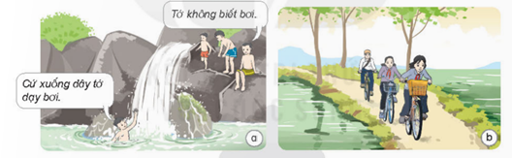  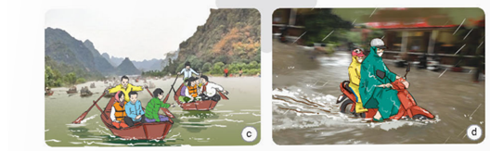- GV mời đại diện các nhóm báo cáo kết quả thảo luận.  - GV nhận xét.  * Kể tên các tình huống có nguy cơ đuối nước.  - GV mời HS nêu các tình huống nguy cơ đuối nước khác mà e biết?  - GV nhận xét liên hệ thực tế thêm một số tình huống có nguy cơ đuối nước như: bơi ở ao, hồ, sông suối không có người lướn và áo phao; các khu vực ngập nước khi mưa,...  * Kể tên và nêu lợi ích của các việc làm để tránh nguy cơ đuối nước.  - GV chiếu các bức tranh ở hình 2  - YC HS quan sát và thực hiện yêu cầu:  + Lợi ích của những việc làm trong hình? Vì sao?  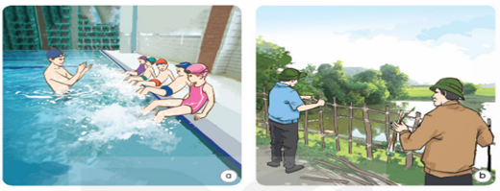  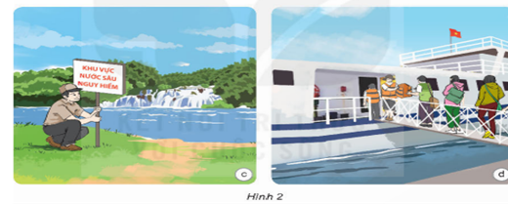  - Mời đại diện các nhóm trình bày  - Mời các nhóm khác nhận xét.  - Mời HS kể những việc làm khác để tránh đuối nước.  - GV nhận xét, bổ xung: tình huống bị đuối nước có nguy cơ xảy ra ở những nơi có nước bất kể là ở ao hồ, sông, suối hoặc cả ở những bể bơi. Vậy nên chúng ta phải luôn nghe lười hướng dẫn của người lớn và chấp hành tốt những quy định ở những bể bơi, cơ sở dạy bơi.  Hiện tượng đuối nước xảy ra khi phổi, khí quản của người bị nước tràn vào khiến cơ quan hồ hấp bị tắc, dẫn đến khó thở, cơ thể thiếu ô-xi. Nếu không được cấp cứu kịp thời sẽ bị ngauy hại đến tính mạng.  - Mời HS đọc lại |  | - HS Quan sát  - HS quan sát và thực hiện theo nhóm 4  + Hình 1a, c, d có nguy cơ dẫn đến đuối nước vì HS bơi ở nơi nguy hiểm, không mặc áo phao, khi đi nước ngập không thể xác định được đường.  - Các nhóm báo cáo kết quả, nhóm khác nhận xét.  - Lắng nghe  + HS nêu: khi đi tắm sông suối không biết bơi, không biết bơi lại không có người lớn đi cùng, ko biết bơi khi tắm không mặc áo phao,...  - HS quan sát và thực hiện theo nhóm 4  + HS giải thích  + Hình 2a: HS tập trung bơi từ nhỏ và nên tập bơi ở cơ sở trường lớp.  + Hình 2b: rào kín xung quanh các khu vực ngập nước  + Hình 2c: Đặt biển để cảnh báo mọi người không đi lại gần khu vực nguy hiểm.  + Hình 2d: Thực hiện an toàn khi đi đường thủy  - Đại diện các nhóm trình bày  - HS nhận xét  - HS kể: Không tắm ở ao, hồ, sông, suối khi không có sự cho phép và quan sát của người lớn; nếu muốn tập bơi ở sông thì phải có người lớn biết bơi hướng dẫn,...  - HS lắng nghe  - HS lắng nghe, đọc lại và ghi nhớ.
3. Vận dụng trải nghiệm. 2p
- GV tổ chức cho HS “Trình bày 1 phút” nêu những các phòng tránh nguy cơ bị đuối nước.  - Mời HS nêu cá nhân  - Nhận xét sau tiết dạy, dặn dò về nhà. | - Học sinh lắng nghe yêu cầu.  - HS nêu  - HS lắng nghe.
IV. ĐIỀU CHỈNH SAU BÀI DẠY:
..............................................................................................................................
..............................................................................................................................
..............................................................................................................................
---------------------------------------------------

